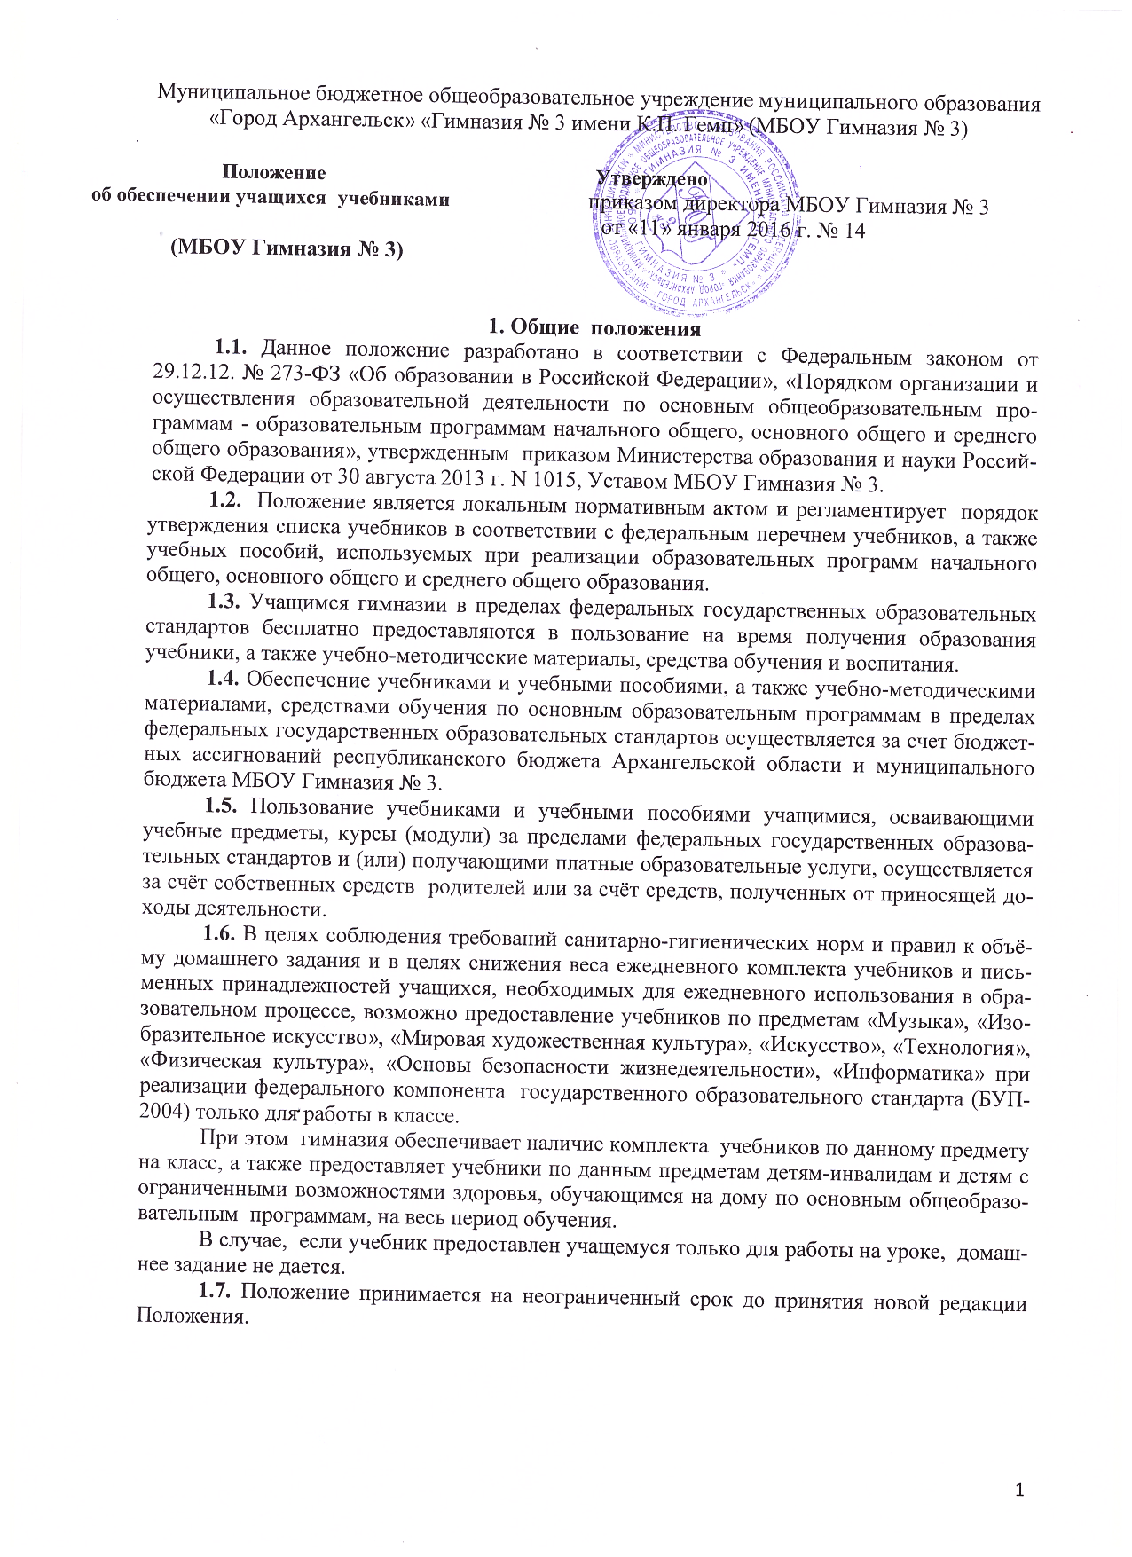

2.Формирование учебного фонда

2.1. В целях обеспечения реализации образовательных программ начального общего, основного общего и среднего общего образования формируется фонд библиотеки, в том числе может создаваться цифровая (электронная) библиотека, и обеспечивается доступ к профессиональным базам данных, информационным справочным и поисковым системам, а также иным информационным ресурсам. Библиотечный фонд укомплектовывается печатными и (или) электронными учебными изданиями (включая учебники и учебные пособия), методическими и периодическими изданиями по всем входящим в реализуемые основные образовательные программы учебным предметам, курсам, модулям в соответствии с требованиями федерального государственного образовательного стандарта общего образования.
2. 2. Учебные издания, используемые при реализации образовательных программ начального общего образования, основного общего, среднего общего образования, определяются с учетом требований федеральных государственных образовательных стандартов, а также в соответствии с федеральным перечнем допущенных и рекомендованных учебников.
2. 3. Гимназия при реализации программ начального общего, основного общего и среднего общего образования формирует список учебников и учебных пособий:
1) из числа входящих в федеральный перечень учебников, рекомендуемых к использованию при реализации имеющих государственную аккредитацию образовательных программ;
2) из числа учебных пособий, выпущенных организациями, входящими в перечень организаций, осуществляющих выпуск учебных пособий, которые допускаются к использованию при реализации программ начального общего, основного общего и среднего общего образования, имеющих государственную аккредитацию образовательных программ начального общего образования.

3. Порядок обеспечения учебной литературой
3.1. Порядок обеспечения учебной литературой включает в себя:
- инвентаризацию фонда учебной литературы (анализ библиотекарем наполняемости фонда библиотеки учебниками, определение дефицита учебников, информирование о результатах инвентаризации администрации гимназии);
- формирование сводного списка учебников и учебной литературы на предстоящий учебный год;
- разработку и утверждение нормативных документов, регламентирующих деятельность гимназии по обеспечению учебниками в предстоящем учебном году;
- информирование учащихся и их родителей (законных представителей) о перечне учебников, входящих в комплект для обучения в данном классе;
- оформление стенда на период летних каникул для учащихся и их родителей (законных представителей) с утвержденным списком учебников и порядком обеспечения учебниками учащихся в предстоящем учебном году (информация, размещенная на стенде, дублируется на официальном сайте гимназии www. http://www.gimnasia3.ru).
3.2. Процесс работы по формированию списка учебников и учебных пособий включает следующие этапы:
- изучение педагогическим коллективом федерального перечня учебников, рекомендованных (допущенных) к использованию в образовательных организациях Российской Федерации;
- подготовка методическими объединениями учителей-предметников перечня учебников и учебных пособий, планируемых к использованию в новом учебном году в соответствии с рабочими учебными программами по предметам учебного плана;
- согласование заместителем директора формируемого списка учебников и учебных пособий, планируемых к использованию в новом учебном году в соответствии с рабочими программами по учебным предметам учебного плана;
- сверка перечня учебников и учебных пособий, предложенных методическими объединениями, с фондом библиотеки и подготовка библиотекарем гимназии сводного перечня учебников;
- предоставление и обсуждение списка учебников на педагогическом совете.
- утверждение перечня учебников и учебных пособий директором гимназии;
- составление списка заказа недостающих учебников и учебных пособий на следующий учебный год;
- приобретение учебной литературы, постановка ее на учет;
- выдача учебников классным руководителям в соответствии с формулярами учащихся.
3.3. Кроме утвержденного директором гимназии списка учебников, используемых в предстоящем учебном году, формируется и минимальный перечень дидактических материалов (рабочие тетради, атласы, контурные карты и т. д)., который также доводится до сведения учащихся и их родителей (законных представителей).
Согласно действующим санитарным правилам и нормам «Гигиенические требования к изданиям учебным для общего и начального профессионального образования. СанПиН 2.4.7.1166-02» рабочие тетради и контурные карты относятся к практикумам и приобретаются родителями (законными представителями) учащимися самостоятельно для индивидуального использования учащимися.
3.4. Обязательные требования к приобретаемым учебникам и учебным пособиям:
- допускается использование только учебно-методических комплектов, утвержденных приказом директора гимназии и входящих в утвержденный федеральный перечень учебников, рекомендуемых к использованию при реализации имеющих государственную аккредитацию образовательных программ начального общего, основного общего и среднего общего образования.

4. Права и обязанности участников образовательного
процесса, участвующих в реализации данного положения
4.1. Директор гимназии несет ответственность:
- за соответствие используемых в образовательном процессе учебников и учебных пособий федеральному перечню учебников, рекомендуемых к использованию при реализации имеющих государственную аккредитацию образовательных программ начального общего, основного общего и среднего общего образования;
- за предоставление в пользование учащимся на время получения образования учебников и учебных пособий, а также учебно-методических материалов, средств обучения и воспитания.
4.2. Заместители директора по учебной работе несут ответственность за:
- определение списка учебников и учебных пособий в соответствии перечнем учебников, рекомендуемых к использованию при реализации имеющих государственную аккредитацию образовательных программ начального общего, основного общего и среднего общего образования;
- осуществление контроля за использованием педагогическими работниками в ходе образовательного процесса учебников, учебных пособий и материалов в соответствии с перечнем учебников, учебных пособий и образовательной программой, утвержденными приказом директора гимназии.
- соответствие используемых в образовательном процессе учебников и учебных пособий содержанию рабочих программ по всем учебным предметам учебного плана на всех уровнях образования.
4.3. Главный библиотекарь несет ответственность за:
- достоверность информации об имеющихся в фонде библиотеки гимназии учебниках и учебных пособиях;
- достоверность оформления заявки на учебники и учебные пособия в соответствии с реализуемыми гимназией образовательными программами и имеющимся фондом библиотеки школы;
- достоверность информации об обеспеченности учебниками и учебными пособиями учащихся гимназии на начало учебного года;
- за организацию сохранности учебников и учебных пособий, выданных учащимся. 4.4. Классный руководитель несет ответственность за:
- достоверность информации о необходимом количестве учебников и учебных пособий для учащихся класса на предстоящий учебный год, предоставляемой заведующему библиотекой по результатам согласования перечня учебников и учебных пособий с заместителями директора по учебной работе.
4.5. Родители (законные представители) учащихся:
- содействуют обеспечению сохранности полученных учащимися учебников и учебных пособий;
- возвращают все учебники в библиотеку в случае перехода учащегося в течение или по окончании учебного года в другую образовательную организацию;
- возмещают образовательной организации стоимость потерянного или испорченного учебника или предоставляют новый учебник взамен утраченного или испорченного.
4.6. Вновь прибывшие учащиеся в течение учебного года обеспечиваются учебниками из библиотечного фонда в случае их наличия в фонде или за счёт созданного муниципального резервного фонда учебников в течение трех дней после зачисления в образовательную организацию.
4.7. Педагоги гимназии обеспечиваются учебниками из фонда в единичном экземпляре в случае их наличия в фонде. Приобретение книгоиздательской продукции (методических пособий и других изданий) педагогическими работниками осуществляется самостоятельно.

Порядок принят с учетом мнения совета учащихся (протокол № 6 от 14.05.2014) совета родителей (законных представителей) учащихся Гимназии (протокол № 3 от 09.04.2014) и профсоюзного комитета МБОУ Гимназия № 3 (протокол от 09.04.14 г. № 12).

